Итоговое занятие
во второй младшей группе «Непоседы»
«Путешествие в волшебную страну»
Воспитатель:Н.И.Прончатова

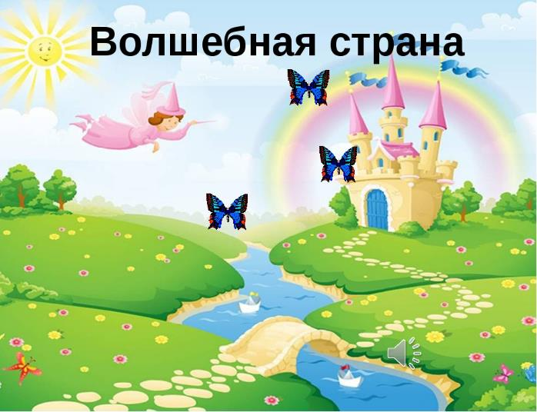

2022

Цель: Выявить уровень знания детей по образовательным областям.

Задачи:
Образовательные:
Закрепить знания детей о временах года; геометрических фигурах, цвете, умение сравнивать предметы по количеству, размеру; знания детей о диких и домашних животных, их детёнышей.
Развивающие:
Развивать речь, память, упражнять детей в подборе определений, активизировать словарный запас детей.

Воспитательные:
Воспитывать бережное отношение детей к природе, чувство доброты.
Дидактический материал:
Бабочки: желтые, красные, синие, зеленые; бумажные цветы тех же цветов (по количеству детей); обручи; 2 ручейка из ткани (широкий – короткий и узкий - длинный); карточки с изображением геометрических фигур, диких и домашних животных, картинки с изображением леса и деревенского домика.

Организационный момент:
Воспитатель: Ребята, сегодня к нам на занятие пришли гости. Поздоровайтесь с гостями. Молодцы! Здороваться нужно всегда. Это говорит о том, что вы воспитанные дети.
Воспитатель: Давайте возьмёмся за руки и сделаем маленький круг.
Приветствие «Ладошки»:
Мы ладошку к ладошке сложили,
И друг другу дружить предложили.
Будем мы веселиться, играть,
Чтобы умными, дружными стать.
Ход ОД
Воспитатель: Ребята, а на чем люди путешествуют? (ответы детей: на машине, на поезде, на велосипеде и т. д.)
Воспитатель: А давайте мы отправимся с вами в путешествие в волшебную страну. Хотите? Тогда вставайте друг за другом, вы будете вагончиками, а я паровозиком. поехали.

«Паровоз, паровоз,
Новенький блестящий,
Ты куда нас повез словно настоящий.
Чу –Чу –Чу –Чу
Я на поезде качу…..

Воспитатель: Вот ребята мы и приехали.
Первая остановка в волшебной стране называется «Угадайка". Жители приготовили вам несколько заданий.
1. "Угадайка".
Вы готовы отгадывать загадки?
Дети: Да!
Воспитатель: Тогда слушайте внимательно.
Отгадайте загадки:
1.Пешеходам объясняет,
Как дорогу перейти.
Он сигналы зажигает,
Помогая нам в пути (светофор)

2.Каждый вечер, так легко,
Она дает нам молоко.
Говорит она два слова,
Как зовут ее (Корова)

3.В холод он в берлоге спит
Тихо в дырочки сопит
Как проснется, ну реветь,
И зовут его…(медведь).

Воспитатель: Молодцы, верно! Следующая остановка
2."Лесная".
Воспитатель: Вот мы и попали в волшебный лес. Дети, какое сейчас время года? (Весна). Весна ранняя или поздняя?
Дети. Поздняя
В нашем волшебном лесу живет много разных зверей. Каких, вы знаете?
Дети: Медведь, зайчик, белка, лиса, волк.
Воспитатель: Какие это животные?
Дети: Дикие.
- Ребята посмотрите, нас встречают животные, только некоторые заблудились и хотят попасть к себе домой.
( педагог подводит детей к столу, где разложены картинки с изображениями диких и домашних животных. Педагог показывает на одного из животных и задает вопрос).
- А это кто? ( собака) А кто у собаки детеныш? (щенок).
Собака, какое животное? (домашнее).
- А это кто? (кошка) А у кошки кто детеныш? (котенок).
- Ребята, посмотрите, а это кто? ( Это волк).А у волка кто детёныш? Волчонок.
Он какое животное домашнее или дикое? (дикое).
Ребята, посмотрите, а это кто? (Это лиса). У лисы кто детёныш – лисёнок.
Где живет лиса? ( в лесу). Значит лиса - какое животное дикое или домашнее? (Дикое).
А это что за животное?(Белка).Как зовут детёныша белки? (бельчонок).
Посмотрите, это что за животное? (Заяц). Как называют детеныша зайца? (Зайчонок).
- Ребята возьмите каждый по картинке и поселите его там, где он живет. ( На одном столе картинка с изображением домика, на другом с изображением леса, Педагог берет одну из картинок с изображением животного, показывает его, называет: какое это животное дикое или домашнее, кладет картинку, согласно месту обитания животного. Затем, дети после наглядного примера раскладывают животных, согласно мест их обитания).
Молодцы! Понравилось играть?.. А теперь продолжим наше с вами путешествие. И полетим мы на самолете дальше. Встаем, поднимаем ручки в стороны – крылья. Полетели.
Самолет летит,
Самолет гудит
У-У-У-У
Я лечу, лечу.
3."Цветочная поляна". Давайте пойдём пешком.
Мы шагаем по дорожке,
Поднимаем тихо ножки.
И неслышно так идём.
На полянку попадём.
Ой, смотрите, нам путь преградили ручейки. (На полу лежат два ручейка - узкий длинный и широкий короткий.)
Одинаковые ли они?
Дети: Нет. Один широкий и узкий, а другой короткий и длинный.
Воспитатель: Что можно сказать о каждом ручейке?
Дети: Один шире, а другой уже, один короткий, а другой длинный.
Чтобы не замочить ножки, нужно аккуратно перепрыгнуть. Через какой ручеек нам легче перепрыгнуть?
Дети: Узкий.
Воспитатель: Молодцы! С этим заданием тоже справились. Давайте перепрыгнем ручеек и попадем на цветочную полянку. Вот мы и на цветочной поляне. Сколько на поляне цветов? (много) Какого цвета здесь цветочки? (красные, желтые, синие, зеленые). Каким одним словом их можно назвать? (разноцветные)
А сейчас отгадайте еще одну загадку:
Шевелились у цветка
Все четыре лепестка.
Я сорвать его хотел -
Он вспорхнул и улетел. (Бабочка)
Воспитатель: Правильно ребята, смотрите, а вон там сидят бабочки. Сколько их? (много) Давайте поиграем в игру: найдем для каждой бабочки свой цветок (дети берут бабочки).
Воспитатель: Сколько у тебя, Илья, было бабочек? (одна). Сколько осталось? (ни одной). Сколько бабочек было у Николози (1) а осталось? Скажите, что можно сказать о бабочках и цветочках?
Дети: цветов больше, чем бабочек.
Воспитатель: Скажите, что нужно сделать, чтобы бабочек и цветов было поровну? (сорвать один цветок или посадить еще одну бабочку). Давайте, цветок рвать не будем, мы же в гостях, а посадим еще одну бабочку. Что теперь можно сказать о цветах и бабочках? (Их поровну, бабочек столько же, сколько и цветов).
Воспитатель: Молодцы, с этим заданием вы тоже справились. Давайте продолжим наше путешествие.
Следующая остановка
4.«Игралочка».
Воспитатель:
А сейчас я предлагаю вам поиграть (Игра «Найди свой домик»).
Давайте вспомним, что днём ребятки играют, бегают, а ночью спят, когда приходят дети в детский сад? (утром). А когда домой уходят (вечер). Ну, что, поиграем?
Обручи – ваши домики. Вы тоже должны найти свой домик, а фигура, которая у вас в руке, подскажет вам кто, где живет. Играем два раза (под музыку).
На полу в обручах лежат геометрические фигуры, дети в руках держат такие же из цветного картона. По команде воспитателя «день», они прыгают, ходят, изображают разные виды деятельности. По команде «ночь», занимают места в обруче, в соответствии с фигурой в руке. Молодцы!
Воспитатель: Беритесь за руки, сделаем маленький круг.
Молодцы! Все задания выполнили! Наше путешествие закончилось, со всеми заданиями волшебной страны вы справились, пора возвращаться в детский сад.
Мы в ракету дружно сели
И домой мы полетели…
_Р_Р_Р_Р_Р
В группе « Непоседы » сели!
Рефлексия
-Ребята, где мы сегодня с вами были?
Через какие ручейки мы перепрыгивали?
Сколько было цветов на поляне и бабочек?
Каких животных мы повстречали?
Вам понравилось путешествие?
Хочу вам сказать спасибо, вы были очень внимательными, дружными и все у вас получилось.

